化学変化の学習では、すべての物質は原子からできていることを学んできました。原子はこれ以上細かく分かれない粒でしたが、電気の分野では電子の存在も学習しました。原子の内部構造はどうなっているのでしょうか。

実は原子は＋の電気を持った（ 原子核 ）と－の電気を持った（ 電子 ）からできている。
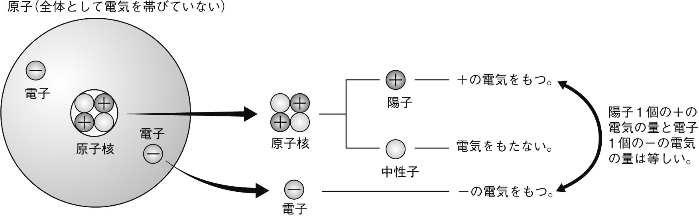

また、原子核は＋の電気を持った（ 陽子 ）と電気を持っていない（ 中性子 ）からできている。

水素原子とヘリウム原子の構造を下に示します。

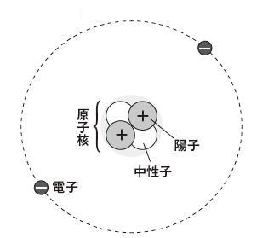
原子番号１の水素は原子核中の陽子が（ １ つ ） 原子番号２のヘリウムは原子核中の陽子が（ ２ つ ）
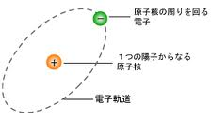
電子は（ １ つ ） 電子は（ ２ つ ）

原子の種類によって（ 陽子 ）と（ 電子 ）の数は異なるが、全体としては電気的には（ 中性 ）である。

原子が＋または－の電気を帯びたものを（ イオン ）という。
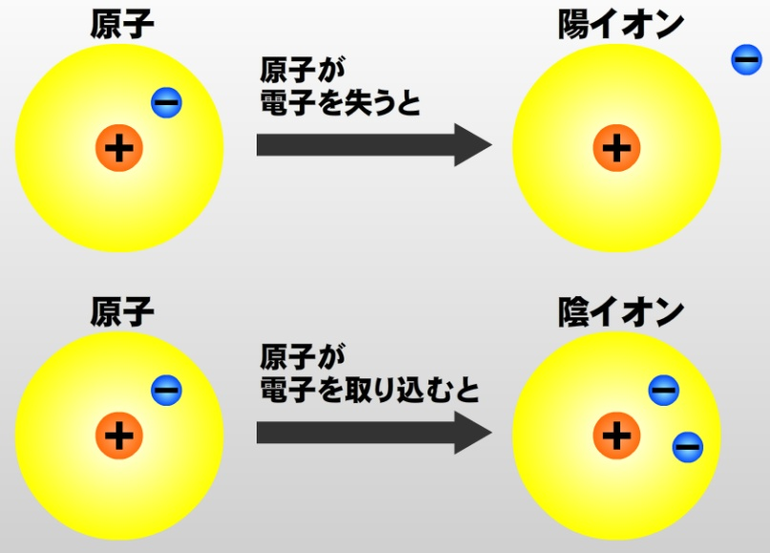
原子が電子を失って（ ＋ の電気）を帯びたものを
（ 陽 イオン ）という

原子が電子を取り込んで（ － の電気）を帯びたものを
（ 陰 イオン ）という

３年 組 番 氏名

前の時間で水溶液中のナトリウムや銅、塩素や水素は電気を帯びていることを学んだ。下図に示します。
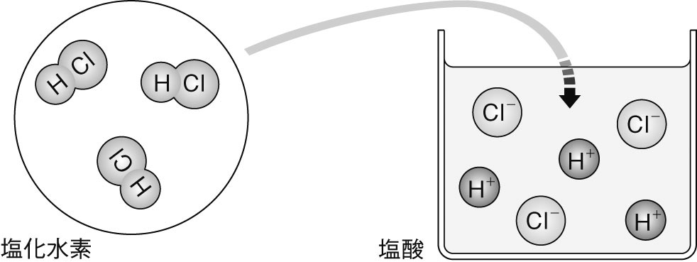
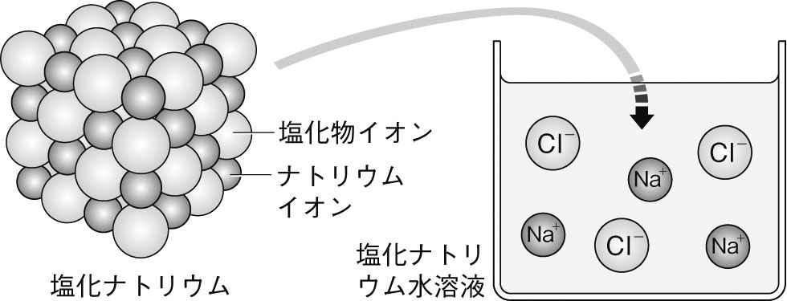

このように電解質が水に溶け、陽イオンと陰イオンに分かれることを（ 電離 ）という。
では、なぜナトリウム原子と塩素原子は電気のかたよりがうまれるのでしょうか？
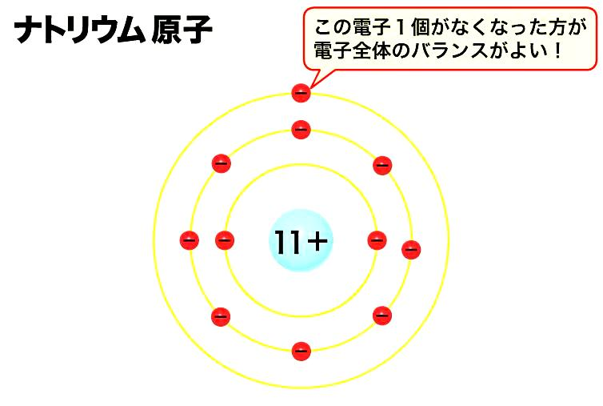

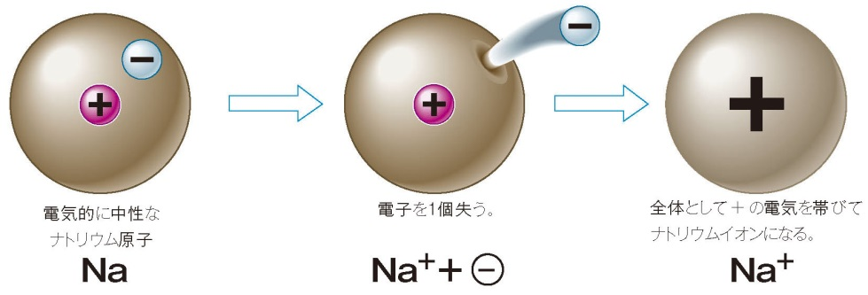

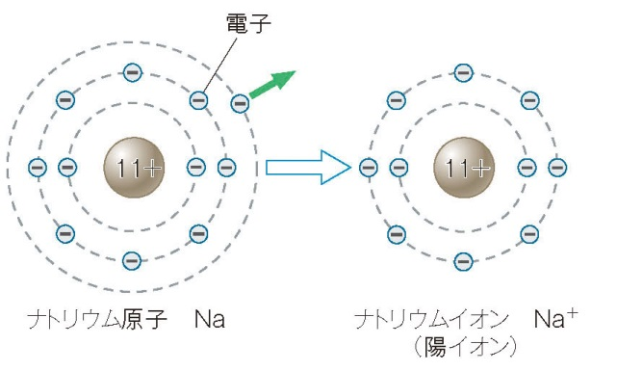
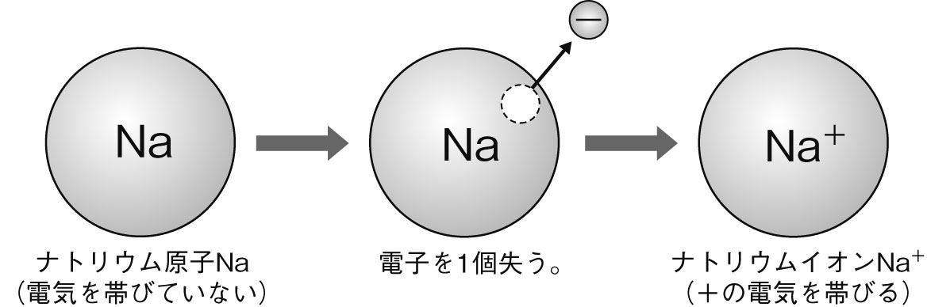

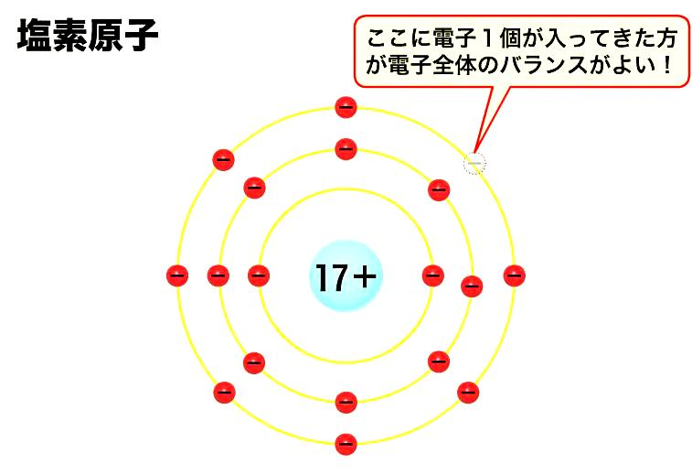

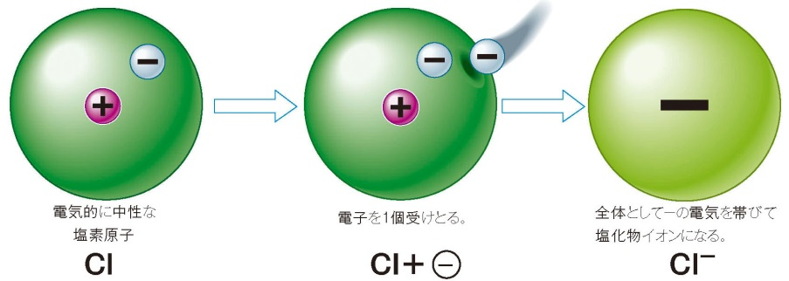

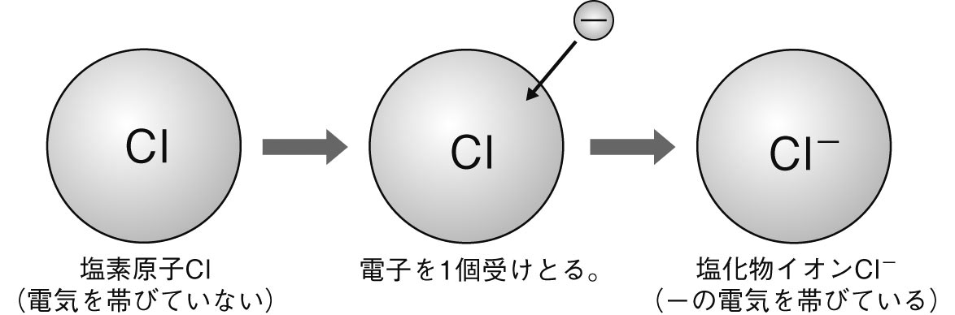
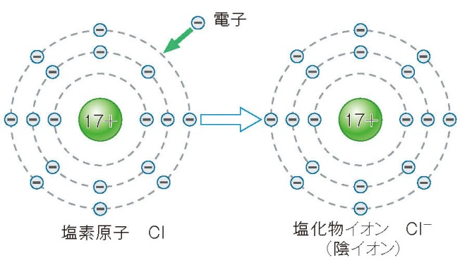

３年 組 番 氏名

イオンを表すには、（ イオン式 ）といって元素記号に電気の＋またはーをつけたものを用います。
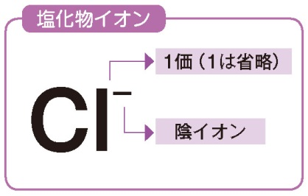
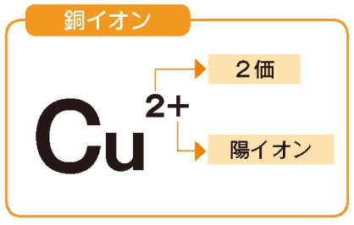
電気の符号・大きさを電荷といい、右上に小さく書きます。

電子が１つ移動したものを１価のイオンといい、２つ移動したものを２価のイオンといいます。
＋の電荷を持つイオン…（ 陽イオン ） | －の電荷を持つイオン…（ 陰イオン ）
H＋ Na＋ Mg^{2＋} Cu^{2＋} Ba^{2＋} | Cl－ OH－ SO₄^{2－} CO₃^{2－}
陽イオンの名前は「元素名＋イオン」です。  水素 → 水素イオン 銅 → 銅イオン  ナトリウム → ナトリウムイオン | 陰イオンは「元素名＋化物イオン」と名前をつけます。  塩素 →塩化物イオン 酸素 → 酸化物イオン 硫黄 → 硫化物イオン  陰イオンには他にも、硫酸イオン、硝酸イオンのように○○酸イオンがあります。
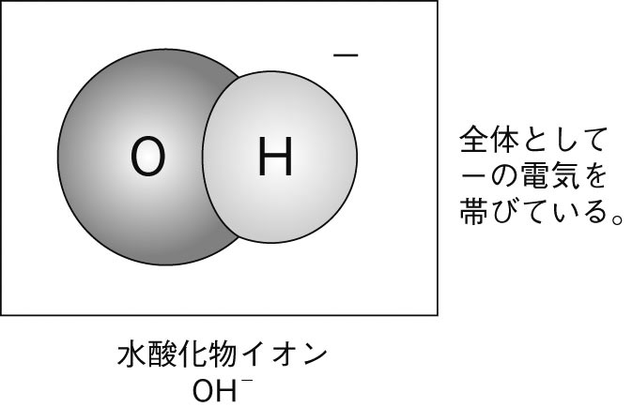
右図の水酸化物イオン（ OH－ ）のように複数の原子からできたイオンもある。
他にもアンモニウムイオン（ NH_{４}＋ ）、硫酸イオン（ SO_{４}^{２－} ）などもある。

イオン式を書くときは、意味を理解しながら、位置と大きさに注意しながら書きましょう。

いろいろなイオンの名前を書きこみましょう。
１価の陽イオン | ２価の陽イオン | １価の陰イオン | ２価の陰イオン
H＋ ( 水素 )イオン  （ Na＋ ）ナトリウムイオン  NH_{４}＋( アンモニウム )イオン | Cu^{2＋} ( 銅 ) イオン  ( Mg^{2＋} ) マグネシウムイオン  Ba^{2＋} ( バリウム ) イオン | Ｃｌ－ ( ) イオン  OH－ ( ) イオン  ＮＯ_{３}－ ( 硝酸 ) イオン | O^{２－} ( ) イオン  （ S^{２－} ) 硫化物イオン  SO₄^{２－} ( 硫酸 ) イオン

化合物は電気的に中性です。イオン化合物がイオンに電離する際、陽イオンと陰イオンになって水中に散らばりますが、水溶液全体もやはり電気的に中性です。＋の電荷と－の電荷は同じだけ水溶液中にできています。

このように電解質が水に溶け、陽イオンと陰イオンに分かれることを（ 電離 ）という。
（電離式） 水中での電離の様子を示したものを電離式といい、イオン式を使って表します。下に示します。
NaCl → Na＋ ＋ Cl－
３年 組 番 氏名

電解質が水に溶け、陽イオンと陰イオンに分かれることを（ 電離 ）という。このときのようすは
化学式とイオン式を使って表すことができる。このとき、陽イオン ＋ 陰イオンの順で書きましょう。
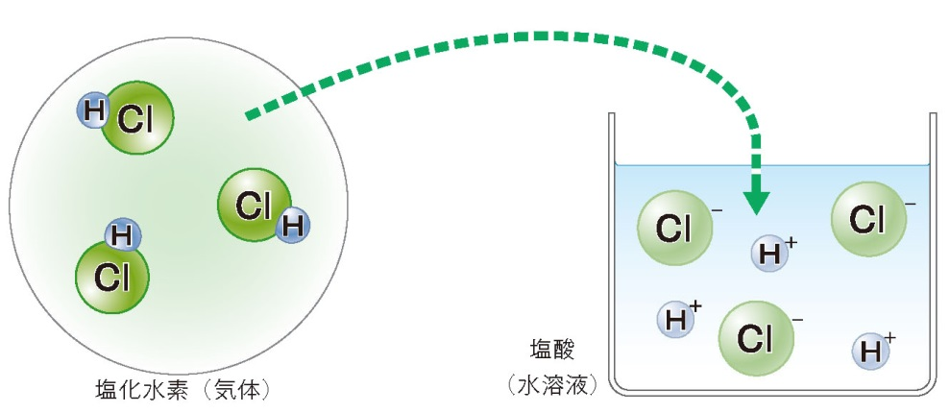
① 塩化水素の電離

塩化水素 → 水素イオン ＋ 塩化物イオン
（式） → ＋

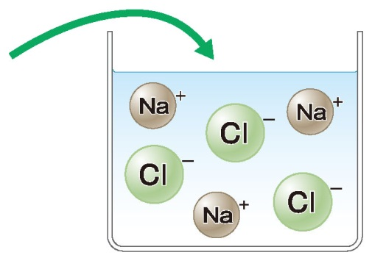
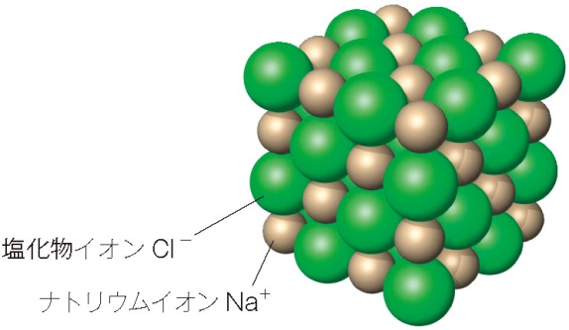
② 塩化ナトリウムの電離

塩化ナトリウム → ＋
（式） → ＋

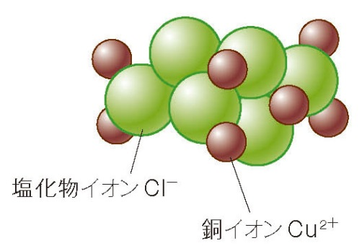
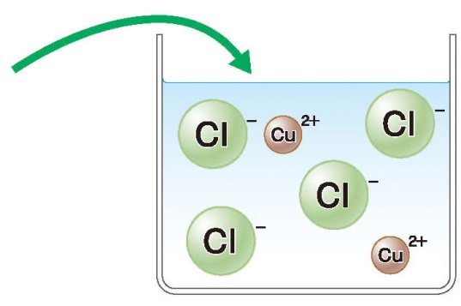
③ 塩化銅の電離

塩化銅 → ＋
（式） → ＋
３年 組 番 氏名

化合物は電気的に中性です。イオン化合物がイオンに電離する際、陽イオンと陰イオンになって水中に散らばりますが、水溶液全体もやはり電気的に中性です。＋の電荷と－の電荷は同じだけ水溶液中にできています。
③ 水酸化ナトリウム（NaOH）の電離  → ＋  （式） → ＋ | ④ 硫酸（H_{２}SO₄）の電離  → ＋  （式） → ＋
⑤ 硫酸銅（CuSO₄）の電離  → ＋  （式） → ＋ | ⑥ 炭酸水素ナトリウム（NaHCO_{３}）の電離  → ＋  （式） → ＋

① 塩化水素（HCｌ）の電離
HCｌ →
② 塩化銅（CuCl_{２}）の電離
CuCl_{２} →
③ 水酸化ナトリウム（NaOH）の電離
NaOH →
④ 硫酸（H_{２}SO₄）の電離
H_{２}SO₄ →
⑤ 硫酸銅（CuSO₄）の電離
CuSO₄ →
⑥ 炭酸水素ナトリウム（NaHCO_{３}）の電離
NaHCO_{３} →
３年 組 番 氏名

